Fachhochschule Hannover vorgezogene Wiederholungsklausur 08.10.04
Fachbereich Maschinenbau Zeit: 90 min
Fach: Physik 1 im SS 2004 Hilfsmittel: Formelsammlung zur Vorlesung

1. Ein Ball soll 5 m senkrecht nach oben geworfen werden (d. h.: 5 m = maximale Steighöhe).
a. Welche Anfangsgeschwindigkeit muss der Ball haben?
b. Wie weit fliegt ein Ball, der mit gleicher Anfangsgeschwindigkeit unter einem Winkel von 60° geworfen wird?
c. Wie weit könnte der Ball mit gleicher Anfangsgeschwindigkeit maximal geworfen werden? Unter welchem Winkel muss der Ball geworfen werden?

2. Ein Flugzeug fliegt vom Flughafen Hannover nach Berlin-Schönefeld. Die Entfernung beträgt 280 km, die Fluggeschwindigkeit 210 km h⁻¹. Ohne Windeinfluss wäre die Kursrichtung 90° (Kursrichtung von West nach Ost). Während des Fluges herrscht jedoch Wind mit 60 km h⁻¹ aus 180° (aus Süden).
a. Welchen Kurs muss das Flugzeug unter Berücksichtigung des Windes fliegen, um in der kürzesten Zeit Berlin-Schönefeld zu erreichen?
b. Welche Geschwindigkeit hat das Flugzeug über Grund?
c. Welche Zeit benötigt es mit Wind, und wie lange hätte der Flug es ohne Windeinfluss gedauert?
Hinweis: Verwenden Sie die Vektordarstellung der Geschwindigkeiten in einem x-y. Koordinatensystem.
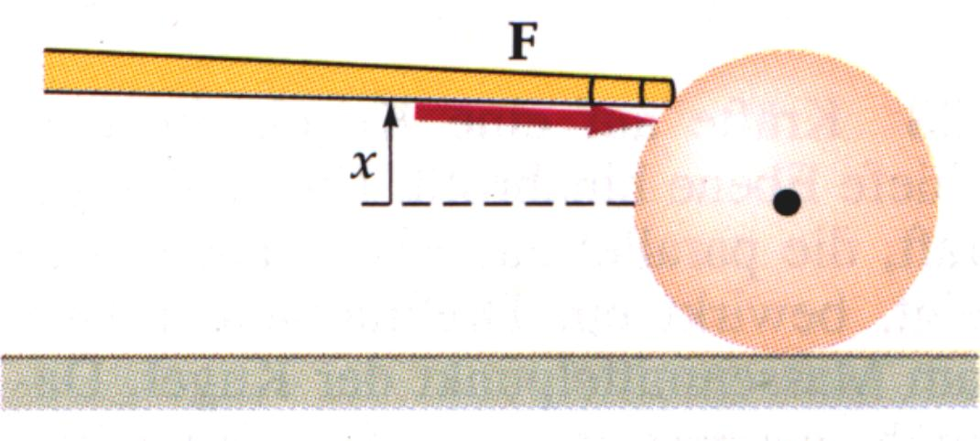

3. Eine Billardkugel (Durchmesser: 61,5 mm, Masse: 200g) soll mit einem Kraftstoß durch den Queue (Spielstock) gespielt werden.
a. Wie groß muss x (x = Abstand des Anspielpunktes von der Kugelmitte) sein, damit die Kugel rollt ohne zu gleiten?
b. Die Geschwindigkeit der Kugel nach Stoß betrage 5 m s⁻¹. Wie groß ist die Winkelgeschwindigkeit?
c. Bestimmen Sie die kinetischen Energien (Gesamtenergie, Translations- und Rotationsenergie).
d. Wie groß ist der Kraftstoß, den der Queue ausübt?
e. Wie groß ist die mittlere Kraft, mit der die Kugel beschleunigt wird, wenn man annimmt, dass die Kontaktzeit 0,01 s beträgt?

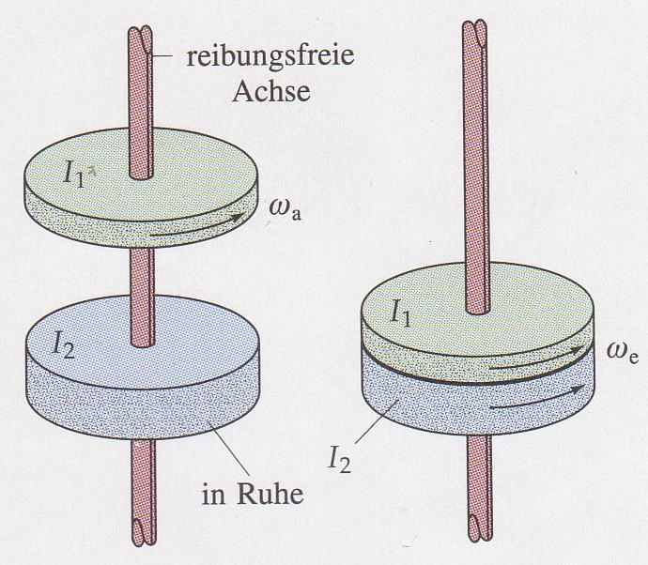
4. Eine Scheibe 1 (Masse m₁ = 1 kg und Radius R₁ = 0,1 m), die sich reibungsfrei auf einer Achse mit der Winkelgeschwindigkeit $ω_{a}=\text{300} s^{−1}$ dreht, wird auf eine ruhende Scheibe (Masse m₂ = 2 kg und R₂ = R₁) fallen gelassen.

a. Wie groß ist der Drehimpuls der Scheibe 1?
b. Wie groß ist die Rotationsenergie der Scheibe 1?
c. Wie groß ist die gemeinsame Winkelgeschwindigkeit nach dem Kupplungsvorgang?
d. Wie groß ist die Rotationsenergie der beiden gemeinsam drehenden Scheiben?
e. Wie viel Energie geht als Wärmenergie verloren?

Verwenden Sie zur Vereinfachung bei allen Aufgaben g = 10 m s⁻².
Lösungen:

1a. Man betrachte die Bewegung des Balls entlang der senkrechten y-Achse.
Für die Geschwindigkeit gilt: $v_{y}\left(t\right)=v_{y0}−g t$
Für den Weg gilt: $y\left(t\right)=v_{y0} t−\frac{1}{2}g t^{2}$
Beim Erreichen der Maximalhöhe ist die Geschwindigkeit gleich Null.
Es gilt: $v_{y}\left(t_{H}\right)=v_{y0}−g t_{H}=0$
Steigzeit: $t_{H}=\frac{v_{y0}}{g}$
Es folgt: $y\left(t_{H}\right)=v_{y0} t_{H}−\frac{1}{2}g t_{H}^{2}=\frac{v_{y0}^{2}}{g}−\frac{1}{2}\frac{v_{y0}^{2}}{g}=5 m$
$y\left(t_{H}\right)=\frac{v_{y0}^{2}}{2 g}=5 m$
Lösung: $v_{y0}=\sqrt{2 g y\left(t_{H}\right)}=\text{10} m s^{−1}$

1b. Die Geschwindigkeit $v_{0}=\text{10} m s^{−1}$kann in x,y-Komponenten zerlegt werden:
$v_{x0}=v_{0} \text{cos}\text{60}\text{°=}5 m s^{−1}$
$v_{y0}=v_{0} \text{sin}\text{60}\text{°=}8,\text{66} m s^{−1}$
Steigzeit: $t_{H}=\frac{v_{y0}}{g}=0,\text{866} s$
Gesamte Flugzeit des Balls: $t_{\text{ges}}=2 t_{H}=1,\text{73} s$
Horizontaler Weg in der Zeit $t_{\text{ges}}$ $x(t_{\text{ges}})=v_{x0} t_{\text{ges}}=8,\text{66} m$

1c. Die Geschwindigkeit $v_{0}=\text{10} m s^{−1}$ kann in x,y-Komponenten zerlegt werden:
$v_{x0}=v_{0} \text{cos}\text{45}\text{°=}7,\text{07} m s^{−1}$
$v_{y0}=v_{0} \text{sin}\text{45}\text{°=}7,\text{07} m s^{−1}$.
Steigzeit: $t_{H}=\frac{v_{y0}}{g}=0,\text{707} s$
Gesamte Flugzeit: $t_{\text{ges}}=2 t_{H}=1,\text{41} s$
Horizontaler Weg in der Zeit $t_{\text{ges}}$: $x(t_{\text{ges}})=v_{x0} t_{\text{ges}}=\text{10} m$

2a. Die x- Achse des Koordinatensystems kann in West->Ost Richtung, die y-Achse der Süd->Nord Richtung gewählt werden. Die Grundgeschwindigkeit des Flugzeugs ist dann parallel zu x-Achse, und die Windgeschwindigkeit antiparallel zur y-Achse. Die Richtung der Fluggeschwindigkeit $v_{F}$ wird gesucht.
Vorhaltewinkel ist gegeben durch: $\text{sin}α=\frac{v_{W}}{v_{F}}=0,\text{286}$
Vorhaltewinkel: $α=\text{16},6°$
Steuerkurs: $\text{90}\text{°+}\text{16},6\text{°=}\text{106},6°$

2b. Grundgeschwindigkeit: $v_{G}=\sqrt{v_{F}^{2}−v_{W}^{2}}= \sqrt{{\text{210}}^{2}−{\text{60}}^{2}}\text{km} h^{−1}=\text{201} \text{km} h^{−1}$
2c. Flugzeit ohne Wind: $t_{\text{oW}}=\frac{s}{v_{F}}=\frac{\text{280} \text{km}}{\text{210} \text{km} h{\text{.}}^{−1}}=1,\text{333} h=\text{80}\text{min}$
Flugzeit mit Wind: $t_{\text{mW}}=\frac{s}{v_{G}}=\frac{\text{280} \text{km}}{\text{201} \text{km} h^{−1}}=1,\text{391} h =\text{83},5 \text{min}$

3a. Die Rollbedingungen lauten: $s=R ϕ$, $v=R ω$ und $a=R α$

Wenn der Queue mit der Kraft $F$ im Anspielpunkt x gestoßen wird, erzeugt er
die Beschleunigung: $a=\frac{F}{m}$
und die Winkelbeschleunigung: $α=\frac{M}{J}$
mit Drehmoment: $M=F x$
und Trägheitsmoment Kugel: $J=\frac{2}{5} {\text{mR}}^{2}$
„Rollen ohne zu gleiten“ bedeutet, dass für die Beschleunigung und die Winkelbeschleunigung die Rollbedingung erfüllt ist. $a=R α$
Einsetzen in die Rollbedingung: $\frac{F}{m}=a=R α=\frac{R⋅F x}{25m R^{2}}$
Lösung: $x=\frac{2}{5} R$

3b. Winkelgeschwindigkeit: $ω=\frac{v}{R}=\frac{5 m s^{−1}}{\left(0,\text{0615}m/2\right)}=\text{162},6 s^{−1}$
Drehzahl: $n=\frac{ω}{2⋅π}=\frac{\text{162},6}{6,\text{28}} s^{−1}=\text{25},\text{87} s^{−1}$

3c. Translationsenergie: $E_{\text{kin}}^{\text{trans}}=\frac{1}{2} m v^{2}=\frac{1}{2}⋅0,2 \text{kg}⋅{\left(5\frac{m}{2}\right)}^{2}=2,5 J$
Rotationsenergie: $E_{\text{kin}}^{\text{rot}}=\frac{1}{2} J ω^{2}=\frac{1}{2}⋅\frac{2}{5}{\text{mR}}^{2}⋅{\left(\frac{v}{R}\right)}^{2}=\frac{2}{5}E_{\text{kin}}^{\text{trans}}=1 J$
Gesamtenergie: $E_{\text{ges}}=E_{\text{kin}}^{\text{trans}}+E_{\text{kin}}^{\text{trans}}=3,5 J$

3d. Kraftstoß $\int{F⋅\text{dt}}=\left\langle F\right\rangle ⋅Δt=Δp$ ist gleich Impulsänderung
Impulsänderung: $Δp=p_{1}−p_{0}=p_{1}=m⋅v=0,2 \text{kg}⋅5\frac{m}{s}=1 N s$

3e. Kraftstoß = mittlere Kraft mal Kontaktzeit = $\left\langle F\right\rangle ⋅Δt$
mittlere Kraft: $\left\langle F\right\rangle =\frac{Δp}{Δt}=\frac{1 N s}{0,\text{01} s}=\text{100} N$

4a. Trägheitsmoment der Scheibe 1: $J_{1}=\frac{1}{2}m_{1}R^{2}=0,\text{005} \text{kg} m^{2}$
Drehimpuls der Scheibe 1: $L_{1}=J_{1} ω_{1}=1,5 \text{kg} m^{2} s^{−1}=1,5 J s$

4b. Rotationsenergie Scheibe 1: $E_{\text{rot}}^{1}=\frac{1}{2}J ω^{2}=\text{225} J$

4c. Trägheitsmoment der Scheibe 2: $J_{2}=\frac{1}{2}m_{2}R^{2}=0,\text{01} \text{kg} m^{2}$
Drehimpuls nach dem Kupplungsvorgang: $L_{g}=\left(J_{1}+J_{2}\right) ω_{g}$
Drehimpulserhaltungssatz: $L_{1}=L_{g}$
Winkelgeschwindigkeit nach Kupplung: $ω_{g}=\frac{J_{1}}{J_{1}+J_{2}}⋅ω_{1}=\frac{1}{3}⋅ω_{1}=\text{100} s^{−1}$
4d. Rotationsenergie Scheiben 1+2: $E_{\text{rot}}^{1+2}=\frac{1}{2}\left(J_{1}+J_{2}\right) ω_{g}^{2}=\text{75} J$

4e. Energieerhaltungssatz: $E_{\text{rot}}^{1}=E_{\text{rot}}^{1+2}+Q$
Energieverlust: $Q=E_{\text{rot}}^{1}⋅\left(1−\frac{m_{1}}{m_{1}+m_{2}}\right)=\text{225} J ⋅\frac{2}{3} =\text{150} J$
Probe: $E_{\text{rot}}^{1}=\text{225} J=\text{75} J+\text{150} J=E_{\text{rot}}^{1+2}+Q$

